Omena joutsenet
Omenan voi näin leikeltynä asetella kauniisti esim. salaatin päälle tai juhlapöytään. Omenaksi kannattaa valita omena jonka liha ei tummu seisoessaan. Omenan päälle voi myös puristaa hieman sitruunamehua, jolloin sitruunahappo ehkäisee lihan tummumista.
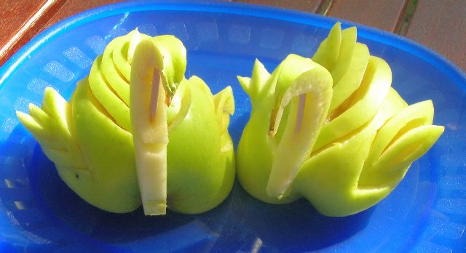
2 kpl omenajoutsenia:
Tarvikkeet
1 huoneenlämpöinen omena: kauneimman joutsenen saa omenasta joka kapenee hieman alaspäin. Huoneenlämpöinen omena on helpompi leikata ja muotoilla kun liha on pehmeämpi.
2 kpl cocktailtikkuja
hedelmäveitsi
leikkuulauta
Pese omena huolellisesti. Leikkaa omena keskeltä kahtia.
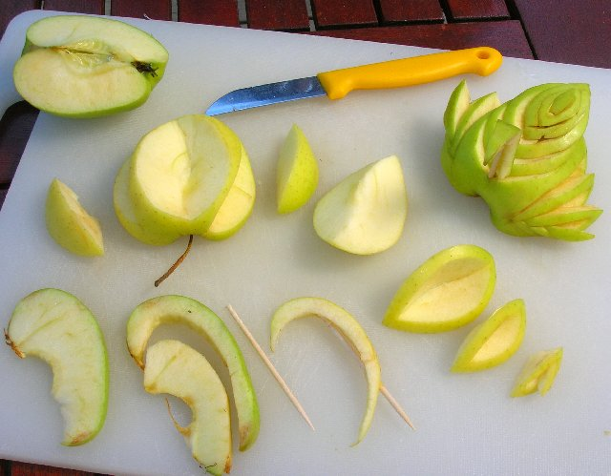Joutsenen kaula: Leikkaa noin 1/2 cm levyinen lohko kummastakin omenanpuolikkaasta. Tästä tulee joutsenen pää ja kaula. Nokka tulee siitä kanta osasta jossa omenasta lähtee lehti ja varsi. Koverra lohkosta osa hedelmälihasta pois, ohkaisemmaksi nokan kohdalta. Työnnä cocktailtikku kaulan varren läpi ja työnnä tikun tylppä pää leuan alle, jotta kaula muotoutuu oikean malliseksi ja pysyy muodossaan. Älä työnnä tikun tylppää päätä kuoresta läpi.
Siivet ja pyrstö: Laita omenan leikattu pinta leikkuulautaa vasten. Joutsenen etuosaksi tulee se kohta josta omena on roikkunut puussa. Leikkaa omenan puolikkaasta 3 "veneenmallista" palaa (älä leikkaa läpi leikkuulautaan asti), keskeltä ja kummaltakin sivulta, kuvan osoittamalla tavalla. Palat leikataan kokonaan irti omenan puolikkaasta, kuitenkin niin että puolikas pysyy kasassa. Leikkaa jokaisen palan sisään pienempiä veneenmallisia paloja. Näistä tulee joutsenen siivet ja pyrstö. Levitä sisäkkäin leikatut palat painamalla toinen irrallaan oleva pää, hieman omenan sisään ja vetämällä toista päätä hieman ulospäin. Levitä kummatkin siivet sekä pyrstöosa. Laita kaula kiinni joutsenen etuosaan kaulan läpi menevällä tikulla. Joutsen on valmis. Asettele salaatin päälle tai lautaselle. Voit puristaa hieman sitruunamehua omenan pintaan ehkäistäksesi omenan lihan tummenemista.

